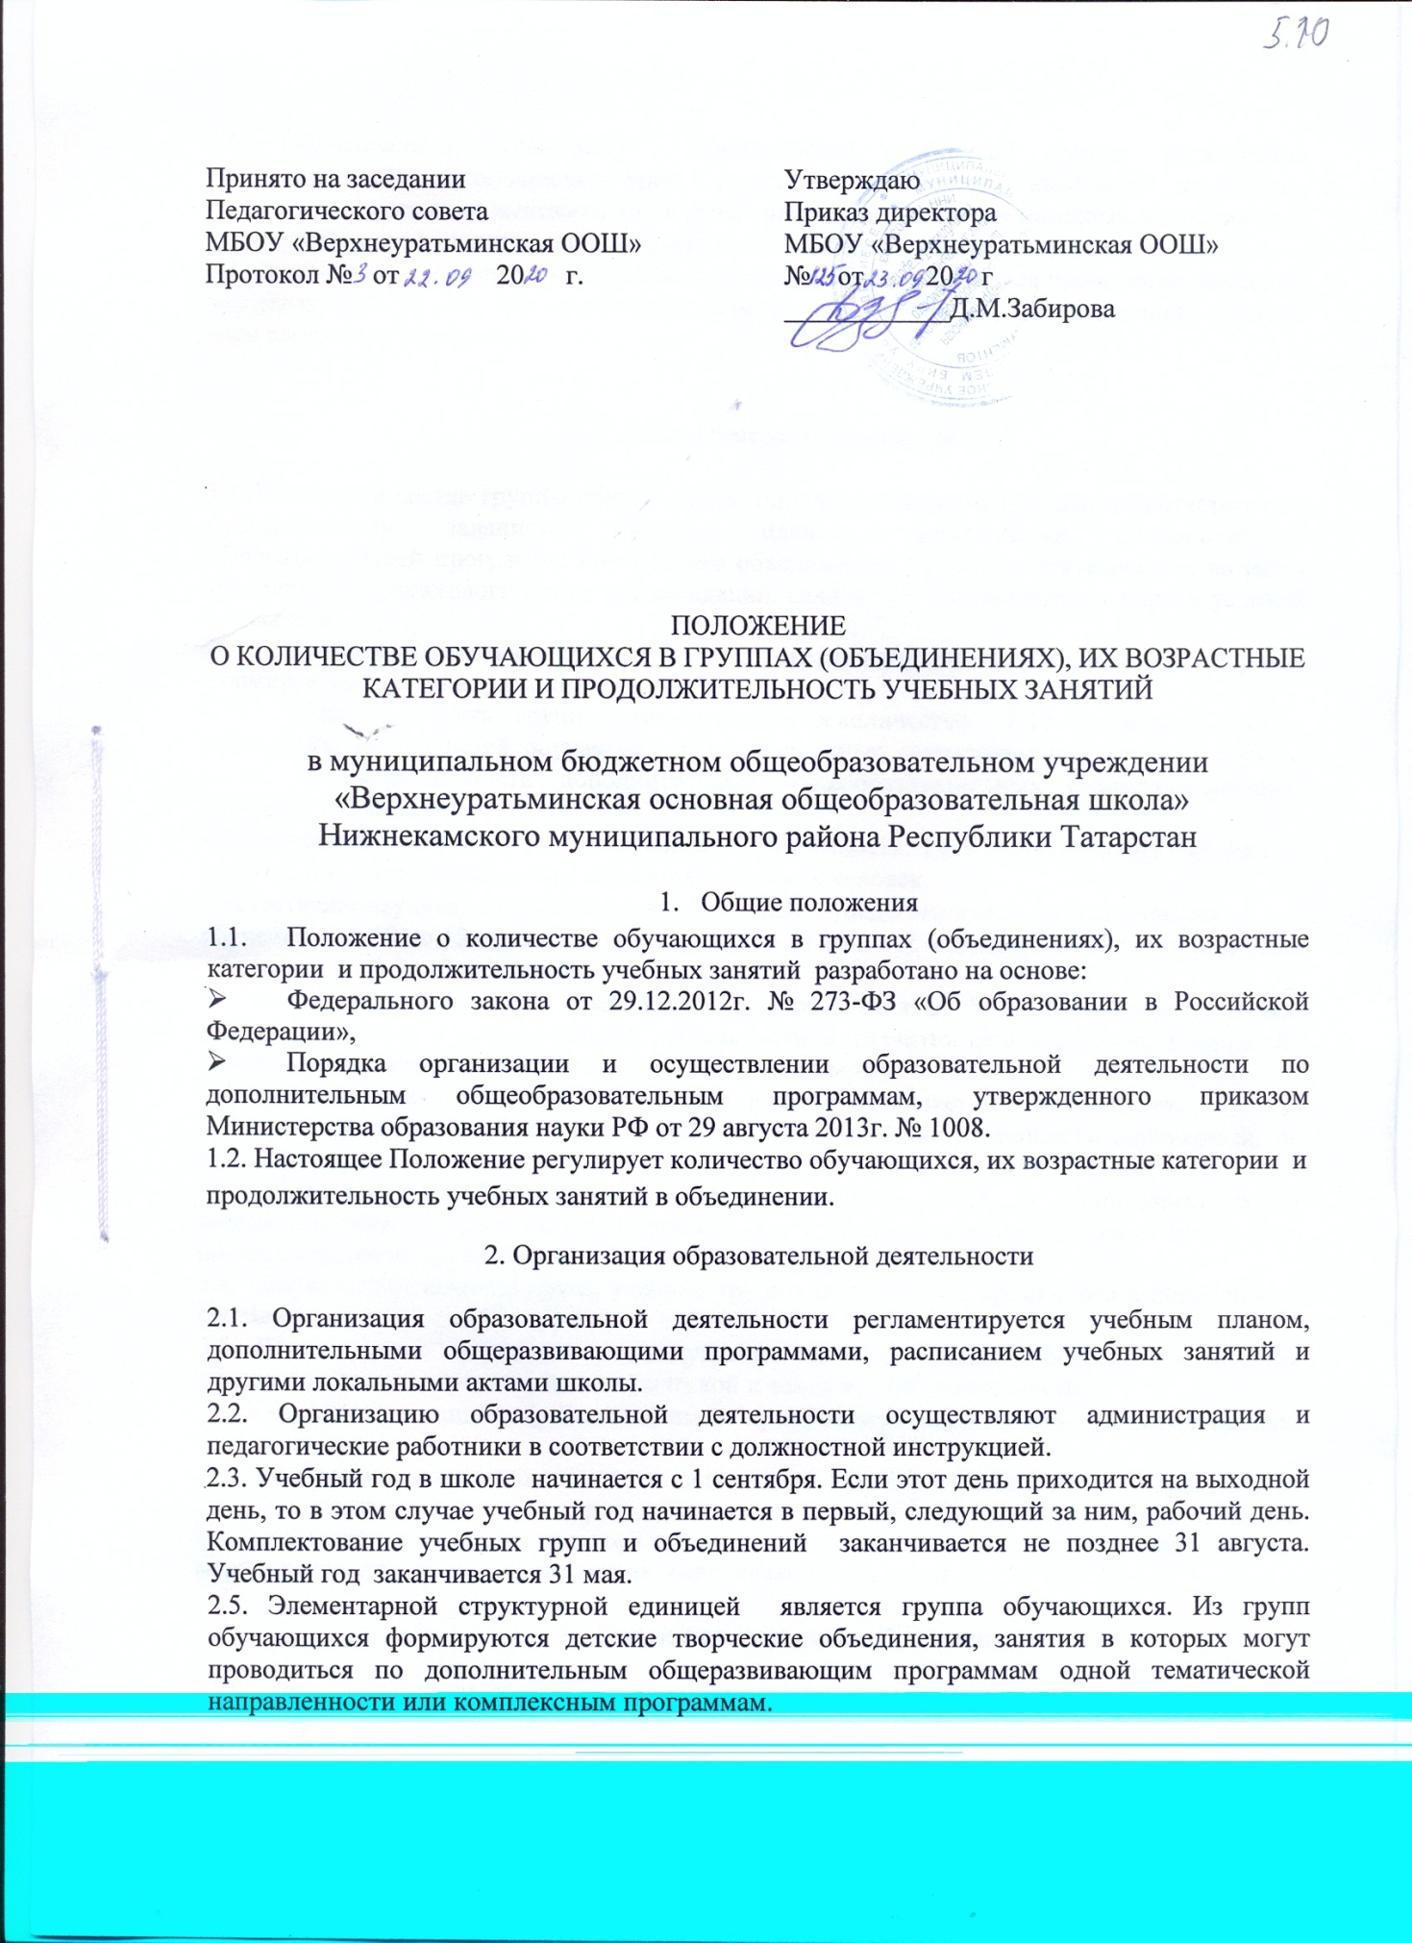

2.6. Обучающимся (учащимся) предлагаются различные формы организации образовательной деятельности: урок, участие в концертах, выставках, конкурсах, фестивалях, посещение выставок, концертов, спектаклей; участие в массовых мероприятиях, что определяется дополнительной общеразвивающей программой.
2.7. В каникулярное время, выходные и праздничные дни допускается проведение массовых мероприятий с детьми, дополнительных репетиционных занятий, как с группой, так и со всем составом объединения.

3. Количество обучающихся

3.1. Численный состав группы обучающихся определяется индивидуально в соответствии с муниципальным заданием, учебным планом, требованиями дополнительной общеразвивающей программы конкретного объединения, характера деятельности, возраста обучающихся , психологических рекомендаций, санитарно - гигиенических норм и условий помещения.
Численный состав групп детей с ограниченными возможностями здоровья формируется в индивидуальном порядке.

3.2. Наполняемость групп устанавливается в количестве 7-15 человек с учетом возрастных особенностей обучающихся, установленных санитарно-гигиенических норм, а также от направленности дополнительных общеобразовательных (общеразвивающих) программ и составляет:
- Техническая, физкультурно – спортивная направленности: 1 и 2 годы обучения – от 8 до 10 человек; 3 и последующие годы обучения – от 7 до 8 человек.
- Естественнонаучная, художественная, социально – педагогическая направленности: 1 год обучения – от 10 до 15 человек; 2 год обучения – от 10 до 12 человек; 3 и последующие годы обучения – от 8 до 10 человек.
- Численный состав групп предшкольного образования от 8 до 12 человек (с целью индивидуализации образовательной деятельности и развития дошкольников, повышения качества и эффективности образовательной деятельности).
- Численный состав групп индивидуального обучения составляет от 3 до 5 человек.
- Численный состав клубов по интересам экологической направленности переменный, не менее 25 человек.
3.3. Деятельность обучающихся в школе осуществляется в одновозрастных и разновозрастных объединениях по интересам (клуб, студия, ансамбль, группа, секция, театр, школа), а также индивидуально.
3.4. Школа может комплектовать учебные группы постоянного, временного и переменного составов.

3.5. Школа может проводить индивидуальные занятия, учитывая особенности ведения исследовательской, проектной, опытнической и технической деятельности.

3.6. Каждый обучающийся (учащийся) имеет право заниматься в нескольких объединениях, менять их.
3.7. Проведение экскурсий, выезда с детьми для участия в массовых мероприятиях за пределы места постоянного проведения занятий разрешается только после издания соответствующего приказа директора школы по заявлению педагога, в котором указывается: мероприятие, дата и время проведения, списочный состав детей.

- Возрастные категории обучающихся

4.1. Участниками образовательной деятельности в школе являются обучающиеся 1-9 классов
- Продолжительность учебных занятий

5.1. Режим занятий устанавливается расписанием, которое составляет и утверждает директор школы. Продолжительность занятий и недельная нагрузка определяется программой и учебным планом, не противоречащим существующим санитарным нормам для учреждений дополнительного образования.
5.2. Недельная нагрузка в зависимости от образовательной программы, года обучения и возраста обучающих рассчитаны на определённое количество часов. Программы обучения предусматривают до 2 академических часов в неделю;
5.3. Единицей измерения учебного времени и основной формой организации учебно-воспитательной работы является урок. Продолжительность урока для детей с ограниченными возможностями здоровья – 30 минут, для остальных обучающихся – 40 минут.
5.4. Перерывы между занятиями не мене 10 минут.
5.5. Продолжительность учебных занятий по одному предмету составляет не более 2-х академических часов в день.
Величина недельной учебной нагрузки (количество учебных занятий) устанавливается в соответствии с учебным планом и программой.
Для детей, осваивающих образовательную программу по индивидуальным учебным планам, предусматривается иной режим посещения учебных занятий, нежели режим, установленный общим расписанием в следующих случаях:
- при наличии у обучающихся творческой и интеллектуальной одарённости, проявление которой связано с постоянным участием в творческих мероприятиях (конкурсах, концертах и др.), подтверждающей возможность освоения учебных предметов в индивидуальном режиме;
- при наличии у обучающегося (учащегося) медицинских показаний, предусматривающих иной режим посещения учебных занятий, нежели режим, установленный общим расписанием;
- для обучающихся с ограниченными возможностями здоровья, детей-инвалидов образовательная деятельность осуществляется с учётом особенностей психофизического развития данных категорий обучающихся.
5.6. Ежедневное количество занятий определяется расписанием групповых и индивидуальных занятий. Расписание учебных занятий составляется в начале учебного года, может корректироваться на 2 полугодие. Расписание учебных занятий составляется с учетом создания наиболее благоприятного режима труда и отдыха обучающихся по предоставлению сведений педагогами, с учетом пожеланий родителей (законных представителей), возрастных особенностей обучающихся и согласно требованиям санитарно-эпидемиологических правил и нормативов.
5.7. Изменения в расписании занятий допускается по производственной необходимости (больничный лист, курсовая подготовка, участие в семинарах и мероприятиях и др.), в случаях объявления карантина, приостановления образовательной деятельности в связи с понижением температуры наружного воздуха.
5.8.Продолжительность учебного года составляет не менее 34 учебных недель.
Учебный год для обучающихся 1 – 9 классов (6,5 – 15 лет) делится на учебные периоды: четверти. Количество четвертей – четыре.
Продолжительность учебного года, каникул, устанавливается годовым календарным учебным графиком.
5.9.Занятия начинаются не ранее 8.00 часов и заканчиваются не позднее 18.00 часов.
5.10. Занятия с использованием компьютерной техники организуются в соответствии с гигиеническими требованиями к персональным электронно-вычислительным машинам и организации работы.

